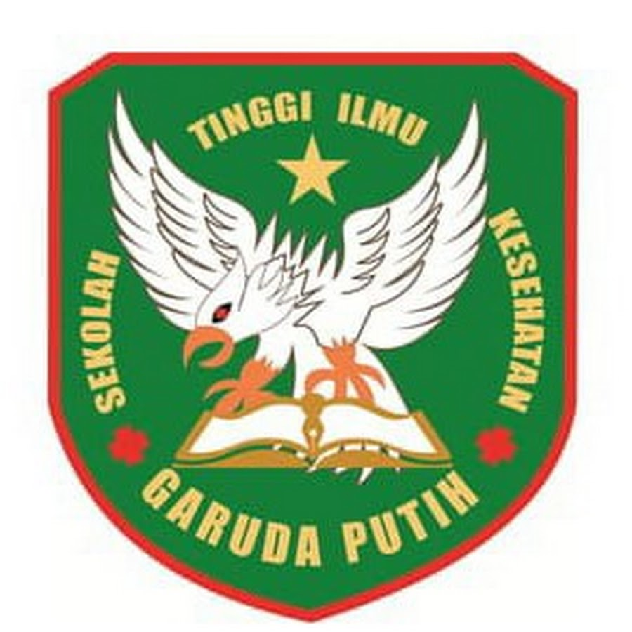
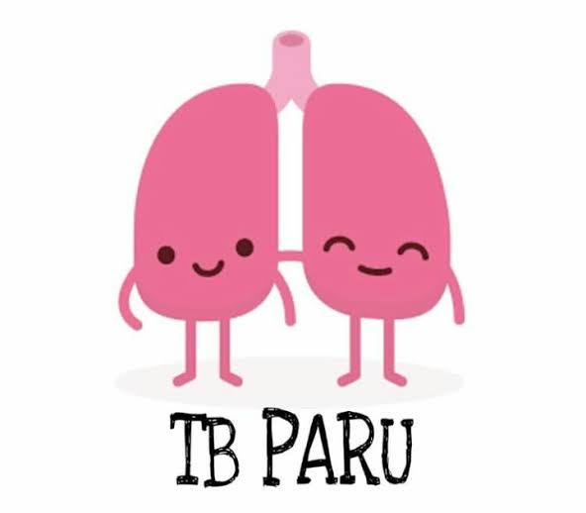
TUBERCULOSIS

Disampaikan Oleh:
SEPTIORA

SEKOLAH TINGGI ILMU KESEHATAN GARUDA PUTIH JAMBI
TAHUN 2020/2021
APA ITU TB PARU ?
Adalah penyakit yang disebabkan oleh kuman Mycrobacterium Tuberculosis

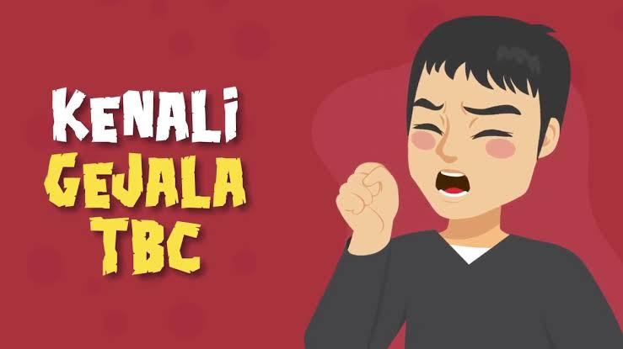

TANDA DAN GEJALA
- Berat badan turun dalam 1 bulan
- Nafsu makan tidak ada
- Demam lama atau berulang tanpa sebab yang jelas
- Pembesaran kelenjar limfe superfisialisasi yang tidak sakit
- Batuk lama lebih dari 3 minggu di sertai nyeri dada
CARA PENULARAN
- Droplet (Batuk orang TB paru)
- Makanan
- Luka (Jarang)
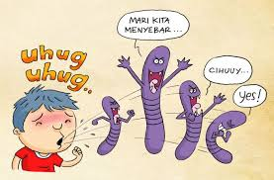

PENGOBATAN TB PARU
- Pada TB Paru yang tidak berat cukup diberikan 3 jenis obat anti tuberculosis (OAT) selama 6 bulan.
- Pada TB Paru pengobatan dimulai dengan kombinasi 4-5 obat selama 2 bulan dilanjutkan dengan Nydrazid dan rifampisin selama 6 bulan

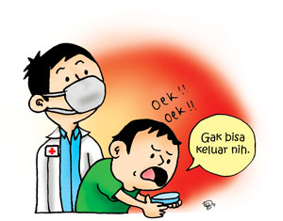

DAMPAK TB PARU PADA MASYARAKAT ?
- Mempengaruhi ekonomi keluarga/ umum
- Menambah banyaknya anak yatim/ piatu atau yatim piatu
- Putus sekolah
- Pengobatan meningakat karna biaya pengobatan tinggi

BAGAIMANA CARA

MERAWAT

PENDERITA TB PARU

- Minum obat teratur dan benar selama 6 bulan
- Melibatkan anggota keluarga utuk mengawasi dan memastikan penderita TB minum obat dengan benar dan teratur (DOTS)

MENCEGAH TB PARU
- Hidup sehat
- Makan yang bergizi
- Istirahat cukup
- Olahraga teratur
- Hindari stress
- Bila batuk tutup mulut
